Праздник 8 Марта.
- Поздравление мам.

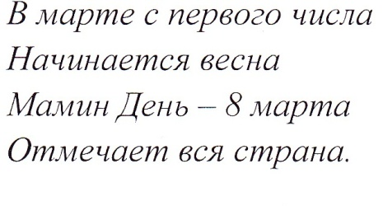
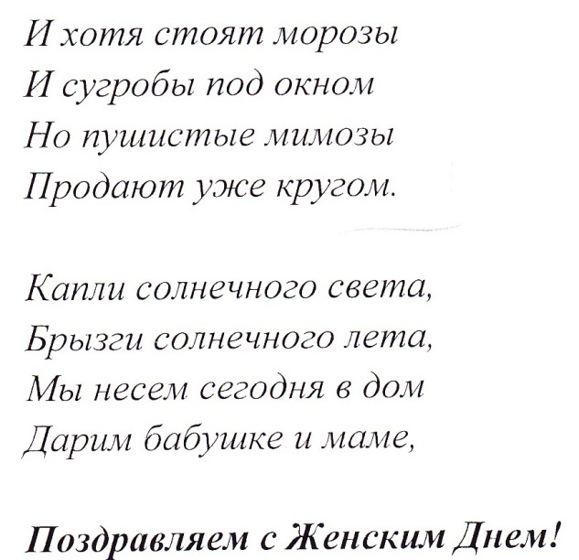

- песня
- Стих «Мамины будни» (Сергиенко Д.)

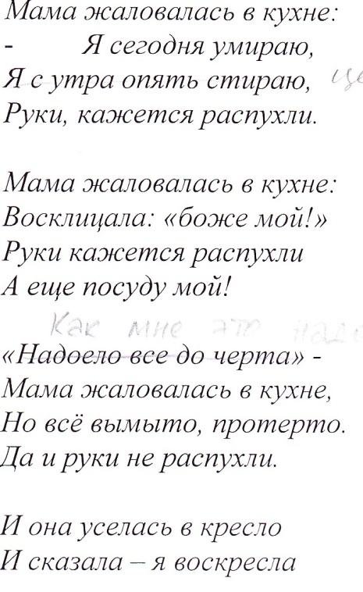

частушки

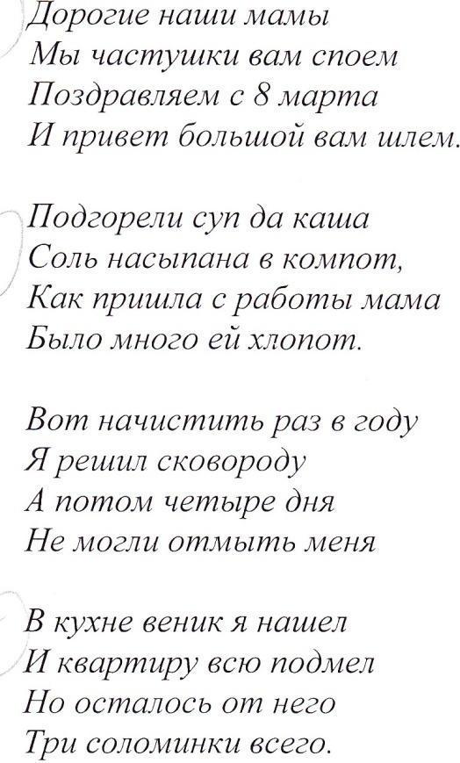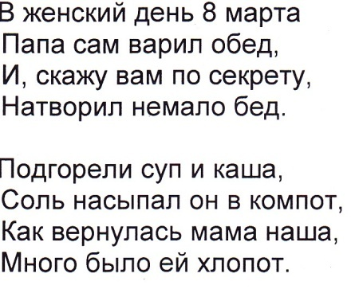

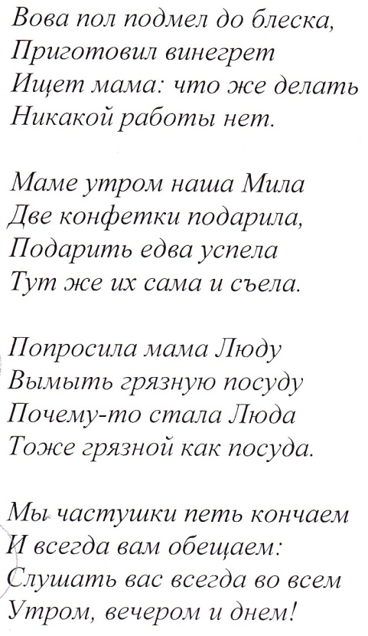

- Стих «Подарок маме» (Минченко И.)
-вручение подарков мамам.

- Конкурс «Василиса краса»
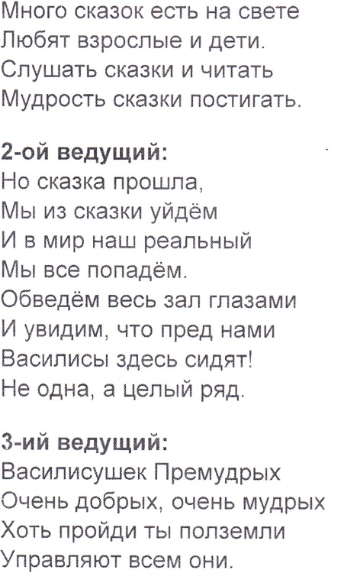

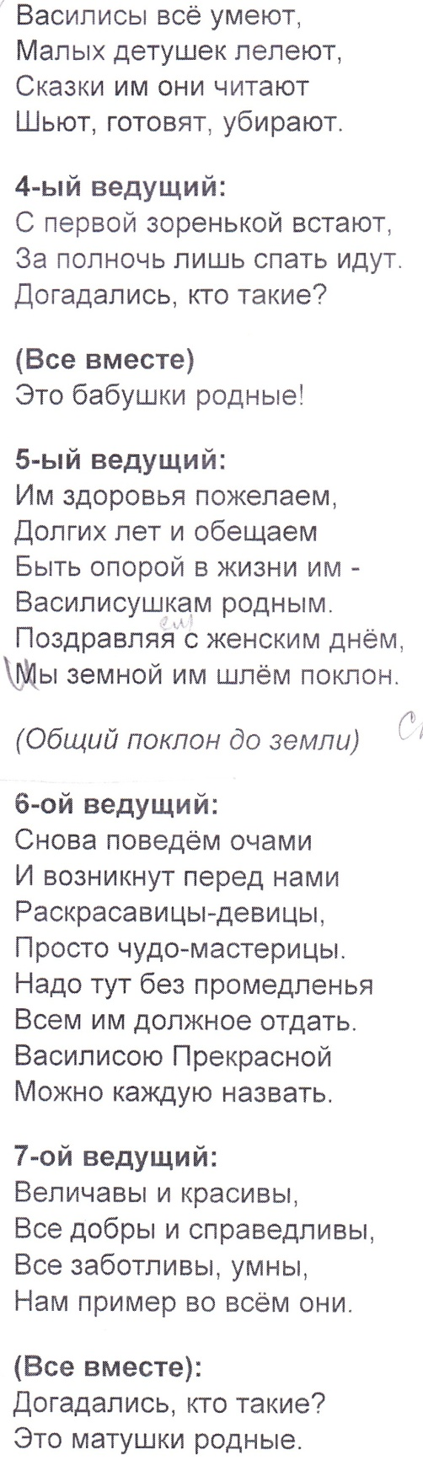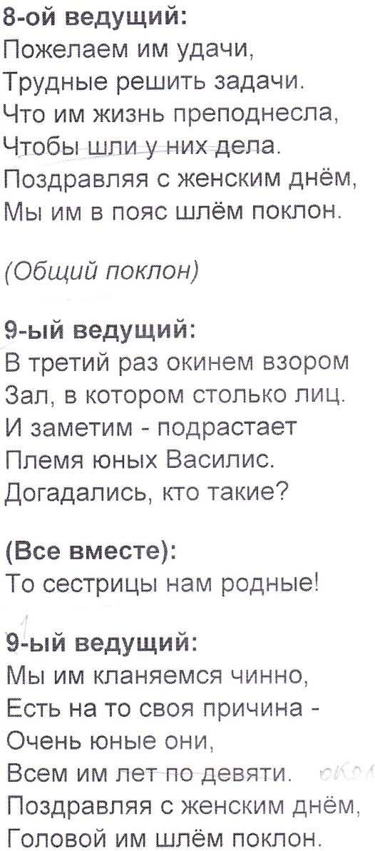

- Наверное, каждая из нас, дорогие женщины, в жизни постоянно чувствует себя, как в сказке: то волшебной, то страшной, ощущая себя, то принцессой, то золушкой, а то и бабой-ягой. Хочется верить, что для своих принцев мы всегда будем Василисами Прекрасными.
-Чтобы с честью и по праву носить это имя, я предлагаю показать все свои таланты и объявляю начало конкурса на звание Василисы Красы.

Конкурс 1. «Представление участниц».
Конкурс 2. «Самая ловкая»
(по полу рассыпаны игрушки, кто больше соберёт за 15 с)
Конкурс 3. «Какая я красивая…»
(похвалить себя, глядя в зеркало, не улыбаясь)
Конкурс 4. «Хозяюшка»
(кто больше назовёт кухонной утвари)
Конкурс 5. «Сервировка стола»
(на тарелке перенести воздушный шар, не придерживая рукой, не уронив его)
Конкурс 6. «Нянька»
(запеленать куклу и спеть колыбельную песенку)
Конкурс 7. «Юная модница»
(под музыку продемонстрировать свой наряд и причёску)
Конкурс 8. «Творческий»
(спеть песню, исполнить танец)
Конкурс 9. «Танцевальный»
( станцевать под разную музыку )

Подведение итогов конкурса.
1 место заняла команда…..
2 место заняла команда…

Мисс Очарование….
Мисс Мода 2011
Мисс Нежность
Мисс Ловкость
Лучшая хозяюшка…
Мисс Скромность…
Мисс Нежность…
Самая музыкальная…
Мисс Артистичность…
- Поздравление девочек.
Стихотворение «8 Марта»
Волю всю собрав в комок, красный, как с морозу,
Я дарю тебе цветок – жёлтую мимозу.
Я сгораю на корню, жжёт коленки парта,
Но цветок тебе дарю на 8 Марта!
Подарю и стану вновь мрачный и угрюмый…
Ты, насчёт «любовь-морковь» ничего не думай!

Дорогие наши девочки!
Поздравлять вас с женским праздником
Собрались, как на парад!
Все рубашки отутюжены.
Красота – на первый взгляд!

Вы у нас такие славные!
Вы девчонки – просто класс!
Потому нам всем так хочется
Быть похожими на вас!
Мы желаем только счастья вам
И откроем вам секрет:
Наших девочек прекраснее
Никого в лицее нет!
(подарки для девочек)
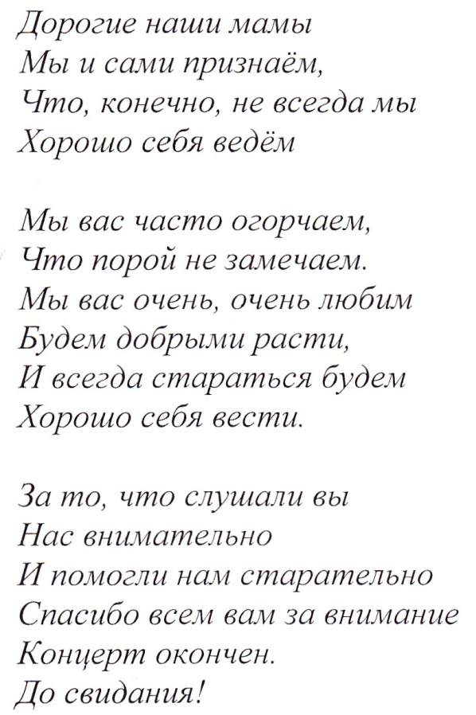

От всей души примите поздравленья
С чудесным, ярким праздником весны!
Спасибо за сердечность и терпенье,
За то, что вы так чутки и добры!

Пусть в женский день цветы вас окружают,
Улыбки, слов сердечных теплота!
Здоровья вашим близким я желаю!
И пусть счастливой будет жизнь всегда!

